上海市教育委员会文件

沪教委保〔2018〕10号

上海市教育委员会关于做好2018年本市大学生
安全教育网络教学和安全教育标准化考试的通知

各高等学校：
根据《上海市大学生安全教育三年行动计划（2016—2018年）》（以下简称“三年行动计划”）和《上海市教育委员会关于开展本市大学生安全教育网络教学和安全教育标准化考试的通知》（沪教委保〔2017〕3号），为切实做好2018年本市大学生安全教育网络教学（以下简称“安全网络教学”）和安全教育标准化考试（以下简称“安全标准化考试”）工作，不断完善大学生安全教育体系，现将有关事项通知如下：
一、2018年是上海市大学生安全教育三年行动计划的收官年，也是检验近几年大学生安全教育成果的关键年，各高校要高度重视大学生安全教育及安全网络教学和安全标准化考试工作，切实抓好相关工作的组织、发动、推进和落实，切实强化安全课堂教育和网络教学，做到参加安全标准化考试的人数占应试人数的100%。
二、为方便本市高校与大学生组织开展和参与大学生安全教育网络教学和安全教育标准化考试，我们对现行的安全网络教学和安全标准化考试两个系统进行了优化整合，实现两个系统“同一账号登录、网页版统一端口登录、手机端统一端口登录自动跳转”等功能。详细情况见《上海市大学生安全教育网络教学和安全教育标准化考试系统2018版情况说明》（见附件）。
三、为确保安全网络教学和安全标准化考试系统顺利运行，各高校要积极支持校内专管人员的工作，按照有关时间节点和要求做好大学生安全教学和考试的基础工作和推进工作。
四、从2018年起，参加安全标准化考试且通过率达到90%以上的高校，方可申报“上海市平安单位”和“安全文明校园”；参加标准化考试且优良率达到90%以上的高校，方可参评“上海市平安示范单位”。
五、工作中如遇问题，请及时与相关工作人员联系（市教委：尹捷，电话：23116773；安全教育协作组联系人：曹桂馥，55272621、13764582981；安全网络教学系统技术支持人员：廖芳芳，15721486938；安全标准化考试系统技术支持人员：陈旭，电话：15618078126）。

附件：上海市大学生安全教育网络教学和安全教育标准化考试系统2018版情况说明

上 海 市 教 育 委 员 会
2018年5月28日
附件
上海市大学生安全教育网络教学
和安全教育标准化考试系统2018版情况说明

一、安全网络教学和安全标准化考试系统的新登录方式
（一）网页版
开发了“上海市大学生安全教育在线（学习与考试）”网页，将安全网络教学和标准化考试两个系统整合在一个网页上进行登录和操作。新的登录网址为：www.halnedu.com，也可从“上海高校保卫”网站（https://shus.shec.edu.cn）的首页点击进入。
（二）手机端
请通过手机扫描下方“安全教育考试”二维码，或登录“上海市大学生安全教育在线”首页扫描二维码,完成下载安装后,进入手机APP统一登录（特别注意：请不要从手机应用市场下载，否则无法登录最新系统；无论是否已开始学习的同学，在进入手机端时均必须按本程序操作一次，否则数据无效）。依次完成“安全学习”、“安全考试”（未安装相关软件的，系统会提示下载，根据提示操作即可）。
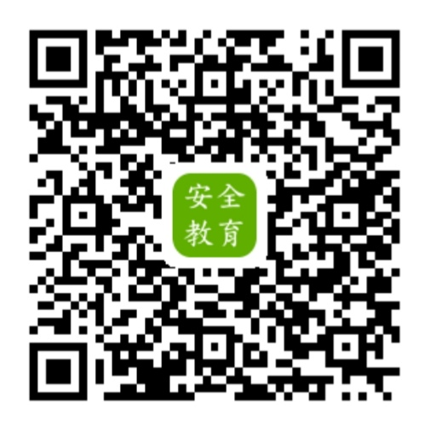

（三）登录账号
无论是网页版还是手机端，登录账号均为：学校简称首字母+学号（如：复旦大学，为fd12345678，学校简称首字母由开发者统一提供）。登录后应及时修改初始密码，以确保账号安全。用户也可将账号与手机号绑定，以便及时找回账号。

二、安全网络教学和安全标准化考试的操作程序
（一）总体思路
学生须依次完成安全网络学习任务和安全标准化考试任务。安全网络学习任务完成后，经2次模拟考试合格，方可预约参加正式考试。
（二）安全网络教学
1．完成安全网络学习是参加安全标准化考试的前置条件。
2．安全网络教学系统的课程共13个篇章，总计133个知识点（节）。学生需要先完成70%的安全网络学习任务，方可获得参加安全标准化考试正式考试的资格（其间，可同步进行安全标准化考试模拟考试）。
3．安全网络教学系统向每位大学生的开放时间一般为大一、大二学年，其间可无限次数进行学习（一般以每年9月秋季新生入学开始起算）。期满，系统将关闭相应学生的听课通道。
（三）安全标准化考试
1．安全标准化考试一般在每年4月—6月进行，每年测试一个年级，考试对象为在考试当年的前一年度入学的本市普通全日制高等学校的在校学生。
2．安全标准化考试包含试题练习、模拟考试和正式考试。学生需完成两次模拟考试且成绩合格，方可预约正式考试。正式考试成绩达到60分为通过，达到90分以上为优良。
3．达到优良等级的学生，可在考试后打印《上海市大学生安全教育标准化考试证书》。
4．正式考试仅一次机会。如正式考试成绩不合格，在补考任务发布后，可申请补考一次。补考须再次完成两次模拟考试且成绩合格方可预约。
本文中未提及事宜，仍按照沪教委保〔2017〕3号文件执行。

上海市教育委员会办公室 | 2018年6月1日印发

